
บันทึกข้อความ

ส่วนราชการ สภ.พิมาย จว.นครราชสีมา โทร. ๐ ๔๔๔๘ ๑๓๓๓
ที่ ๐๐๑๘(นม).๒๘/- วันที่ 5 เมษายน ๒๕๖8
เรื่อง รายงานผลการใช้จ่ายงบประมาณประจำปี พ.ศ. ๒๕๖๘ รอบ ๖ เดือน ไตรมาส ๑ - ๒ (ต.ค.๖๗ - มี.ค.๖๘)

เรียน ผกก.สภ.พิมาย

ตามที่สำนักงาน ป.ป.ช. ได้กำหนดหลักเกณฑ์การประเมินคุณธรรมและความโปร่งใสในการดำเนินงานของหน่วยงานภาครัฐ (Integrity and Transparency Assessment : ITA) ของสถานีตำรวจประจำปีงบประมาณ พ.ศ. ๒๕๖๘ โดยได้กำหนดให้หน่วยงานมีการรายงานผลการใช้จ่ายงบประมาณประจำปี เพื่อนำผลการวิเคราะห์ไปปรับปรุงแผนการใช้จ่ายงบประมาณของสถานี ให้เกิดความคุ้มค่า โปร่งใส และมีการเปิดเผยข้อมูลสาธารณะ (Open Data Integrity and Transparency Assessment : OIT) ข้อ O๑๒ แผนการใช้จ่ายงบประมาณประจำปีและการรายงานผลการใช้จ่ายงบประมาณประจำปี นั้น
งานอำนวยการ ขอรายงานการใช้จ่ายงบประมาณที่ได้รับจัดสรรประจำปีงบประมาณ พ.ศ. ๒๕๖๘ รอบ ๖ เดือน (ต.ค.๖๗ - มี.ค.๖๘) ในภาพรวมเป็นไปตามเป้าหมายที่กำหนด แต่มีงบประมาณบางกิจกรรมที่ยังเบิกจ่ายไม่เป็นไปตามเป้า ได้แก่ ค่าตอบแทนนักจิตวิทยา และ ค่าอาหารผู้ต้องหา จึงเห็นควรให้มีการประชุมติดตามการใช้จ่ายงบประมาณทุกเดือน เพื่อกำชับตรวจสอบการเบิกจ่ายและให้ถือปฏิบัติตามระเบียบข้อกฎหมายที่เกี่ยวข้องโดยเคร่งครัด และเร่งรัดการใช้จ่ายงบประมาณ ให้เป็นไปตามเป้าหมายที่ ตร., ภ.๓ และ ภ.จว.นครราชสีมา กำหนด


จึงเรียนมาเพื่อโปรดทราบ

พ.ต.ท.
( ประยูร ศรีอินทร์ )
สว.อก.สภ.พิมาย

- ทราบ
กำชับ ตรวจสอบ เร่งรัด ในเดือนถัดไปให้มีการเบิกจ่ายงบประมาณให้เป็นไปตามเป้าหมาย และดำเนินการเผยแพร่ข้อมูลฯ ให้ทราบโดยทั่วกัน
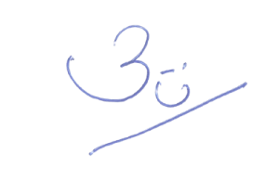

พ.ต.อ.
( สิทธิศักดิ์ พรหมหมื่นไวย )
ผกก.สภ.พิมาย
5 เม.ย.๖๘

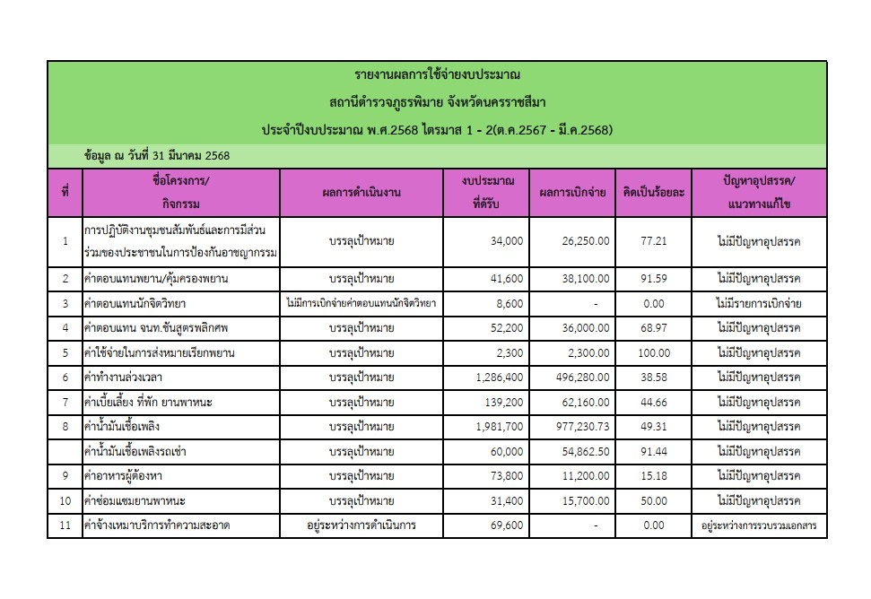
..

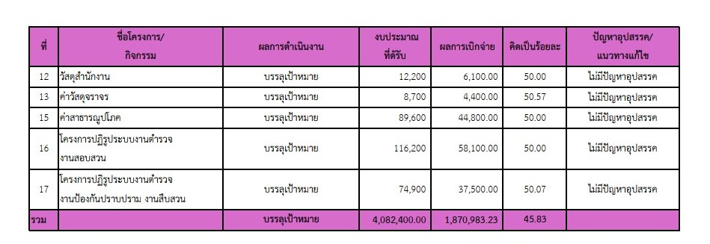

ตรวจแล้วถูกต้อง - ทราบ

พ.ต.ท. ผู้รายงาน พ.ต.อ.
( ประยูร ศรีอินทร์ ) ( สิทธิศักดิ์ พรหมหมื่นไวย )
สว.อก.สภ.พิมาย สว.อก.สภ.พิมาย

